**1. – Introducción**

TechMed Resolve es una aplicación compuesta de tres sub-aplicaciones que tiene como objetivo la agilización de el proceso de apertura de incidencias relacionadas con las máquinas de electromedicina de un hospital.

Esta aplicación está compuesta de 3 sub-aplicaciones:

* Aplicación para los empleados del hospital.
* Aplicación para los técnicos de electromedicina.
* Aplicación para los supervisores.

En el presente documento, se detalla cómo utilizar cada una de las tres citadas aplicaciones desde el punto de vista de los distintos usuarios. Asimismo, se facilita la URL de cada aplicación, junto con un usuario y contraseña de prueba. Si se desea probarlo en un dispositivo móvil, se necesita descargar la app de Appian en la Play Store.

**2. – Funcionalidad de las aplicaciones**

**2.1 – Aplicación del empleado del hospital**

Como se menciona en la introducción del presente documento, esta aplicación estaría disponible para los empleados de un hospital que desearan reportar una avería en una de las máquinas de electromedicina del hospital en el momento de detectarla. Desde esta aplicación, podrían abrir la incidencia, generar un parte de reparación y hacer un seguimiento del mismo de una forma rápida y sencilla.

Además, la aplicación dispone de un sistema de mensajería interna para comunicarse con los técnicos, supervisores y/o demás empleados del hospital.

Lo primero que debe hacer el empleado que desee hacer uso de la aplicación, es acceder al site a través de la URL que se facilita a continuación e introducir su usuario y contraseña. Como se explicó anteriormente, se ha creado un usuario para agilizar las pruebas, por lo que, si se desea testear la aplicación, bastaría con iniciar sesión con ese usuario y contraseña en la citada URL.

URL: <https://bdrl.appian.community/suite/sites/empleados-del-hospital-tmra>

Usuario: atekirt@gmail.com

Contraseña: Abc123*

**2.1.1. - Sección “Inicio”**

Una vez inicia sesión, el empleado del hospital visualizará una pantalla de bienvenida donde se indica con qué usuario se ha accedido y la utilidad de cada uno de los botones. Esta primera interfaz no es interactiva, es simplemente informativa.

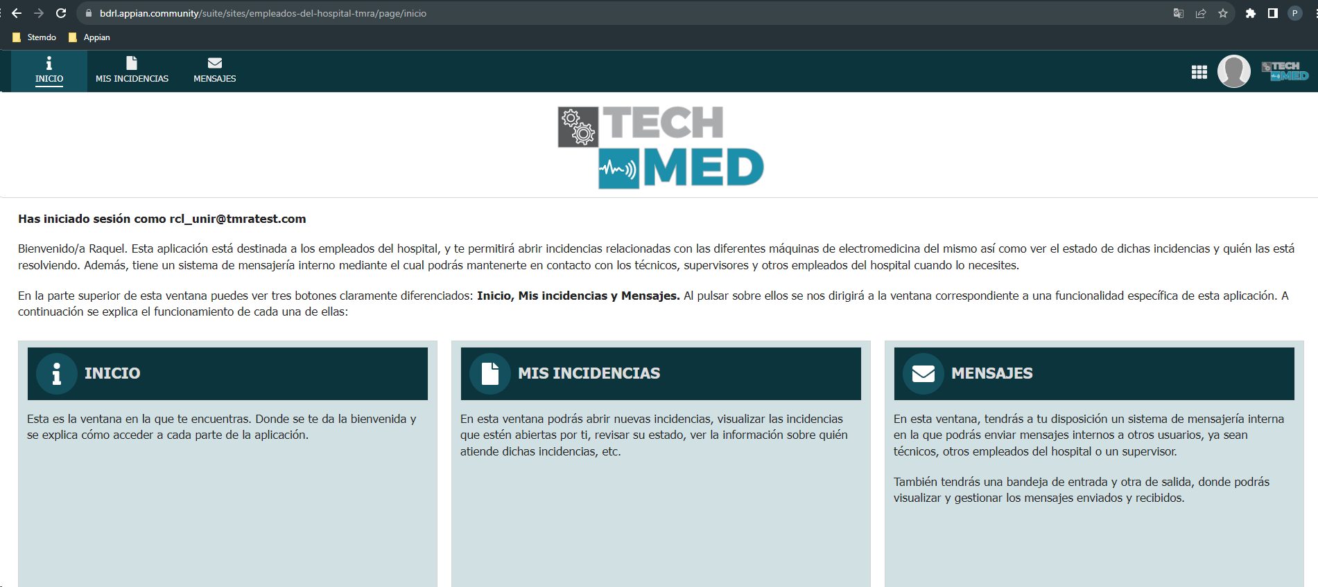

En la parte superior de la ventana (en el caso de un navegador web) o inferior (en el caso de app móvil), se puede observar un menú sencillo con tres botones. Estos botones son los que están explicados en la ventana de inicio.

**2.1.2. - Sección “Mis incidencias”**

Al pulsar el botón de "Mis incidencias" del menú superior (o inferior si es en la app de smartphone), se mostrará una ventana en cuya parte superior hay un botón con el texto "ABRIR NUEVA INCIDENCIA" y justo debajo, un grid en el que el usuario podrá visualizar las incidencias que ha abierto hasta el momento. Evidentemente, la primera vez que un usuario entra en la aplicación, este grid estará vacío, ya que aún no habría creado ninguna incidencia.

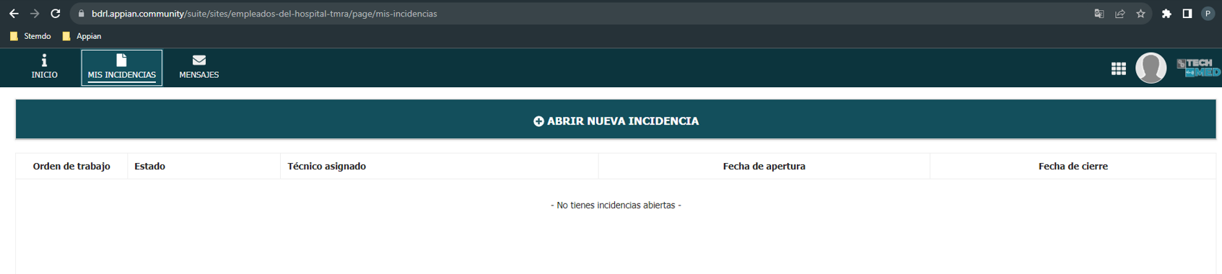

Si hace clic en el botón para abrir una nueva incidencia, se abrirá una ventana en la que se mostrarán los datos del usuario que está realizando el reporte (para que pueda comprobar si algo está erróneo antes de continuar con el proceso).

Justo debajo, se facilita un formulario en el que se le solicitarán los datos de la máquina afectada.

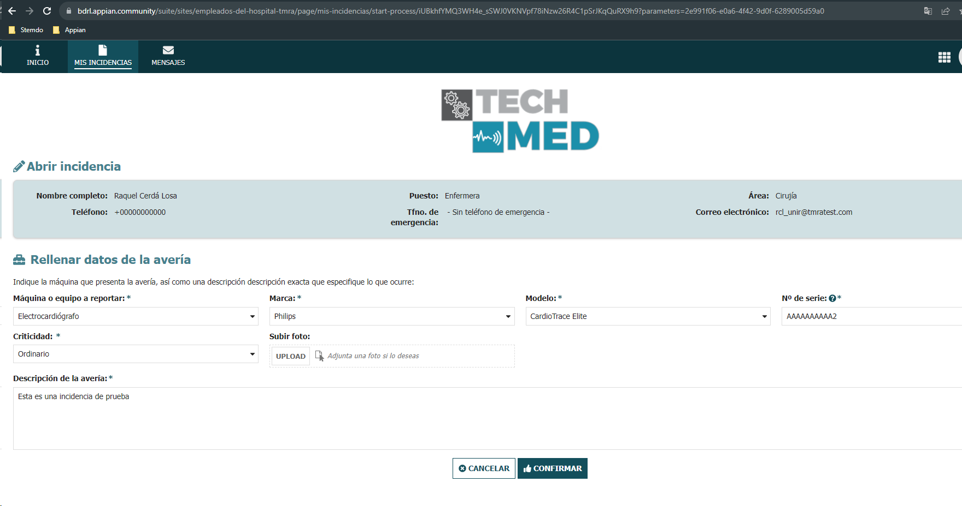

* Detalles a tener en cuenta
  + Todos los campos de este formulario son obligatorios, a excepción del que permite subir una fotografía.
  + Si no se rellenan los campos obligatorios, no se habilitará el botón de “Confirmar”.
  + Una lista desplegable no se habilita hasta que no se ha seleccionado una opción en el desplegable anterior.
  + Si una máquina ya tiene una incidencia abierta, no aparecerá en las listas desplegables, imposibilitando abrir una nueva incidencia sobre ella, y evitando con ello, aperturas de partes duplicadas.

Una vez el usuario pulsa en el botón de confirmar, se realiza el envío de un correo electrónico automático al mismo para indicarle que la incidencia se abrió correctamente y donde se especifica el número de orden de trabajo que se ha generado, junto con la máquina afectada. Esto se realiza de forma automática, pero en la aplicación, el usuario será devuelto a la ventana de “Mis incidencias” donde podrá ver un nuevo registro en el grid.

A veces, tarda un poco en realizarse el proceso, por lo que puede no aparecer automáticamente. Para que aparezca, tan sólo deberíamos refrescar la página.

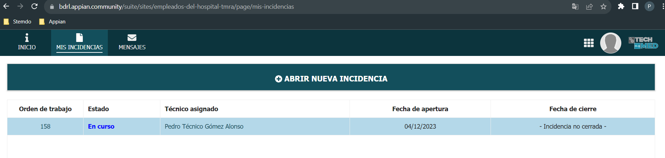

Como se puede ver, la fila aparece con un fondo de color azul, así como el campo “Estado”. Esto es porque, según el estado en el que se encuentre la incidencia, se mostrará el registro de un color u otro para una fácil visualización y rápida identificación a simple vista.

Aquí podemos ver otro ejemplo de cómo se mostrarían otras dos incidencias con otros estados:



Otro detalle a tener en cuenta, es que los registros están ordenados por orden de fecha, de tal forma que aparezcan en primer lugar los últimos que se hayan generado.

Si pulsamos en el enlace relativo a la orden de trabajo (el primer campo de cada fila), se mostrará una vista resumen del parte de trabajo. Si aún no se han finalizado las reparaciones, se visualizarán tan sólo los datos de la apertura del parte.

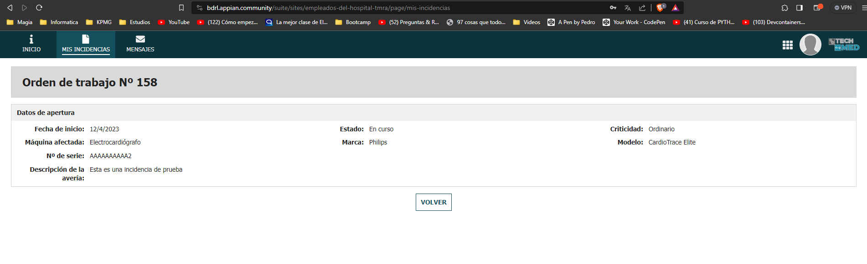Sin embargo, en el caso de que el parte se haya cerrado, se visualizará además una sección a la que se le ha dado el nombre de “Control final”, en la que se podrán observar los datos relativos al cierre, como la fecha, la descripción de la reparación o el precio de la misma, entre otros.

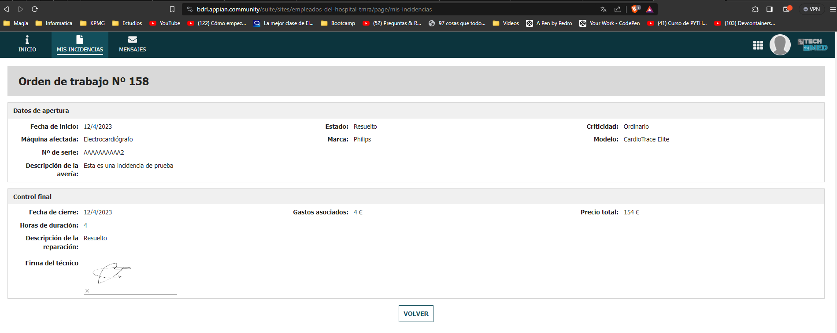

Volviendo al grid de las incidencias, si se pulsa en el enlace del técnico asignado, nos abrirá una vista resumen de los datos de dicho técnico.

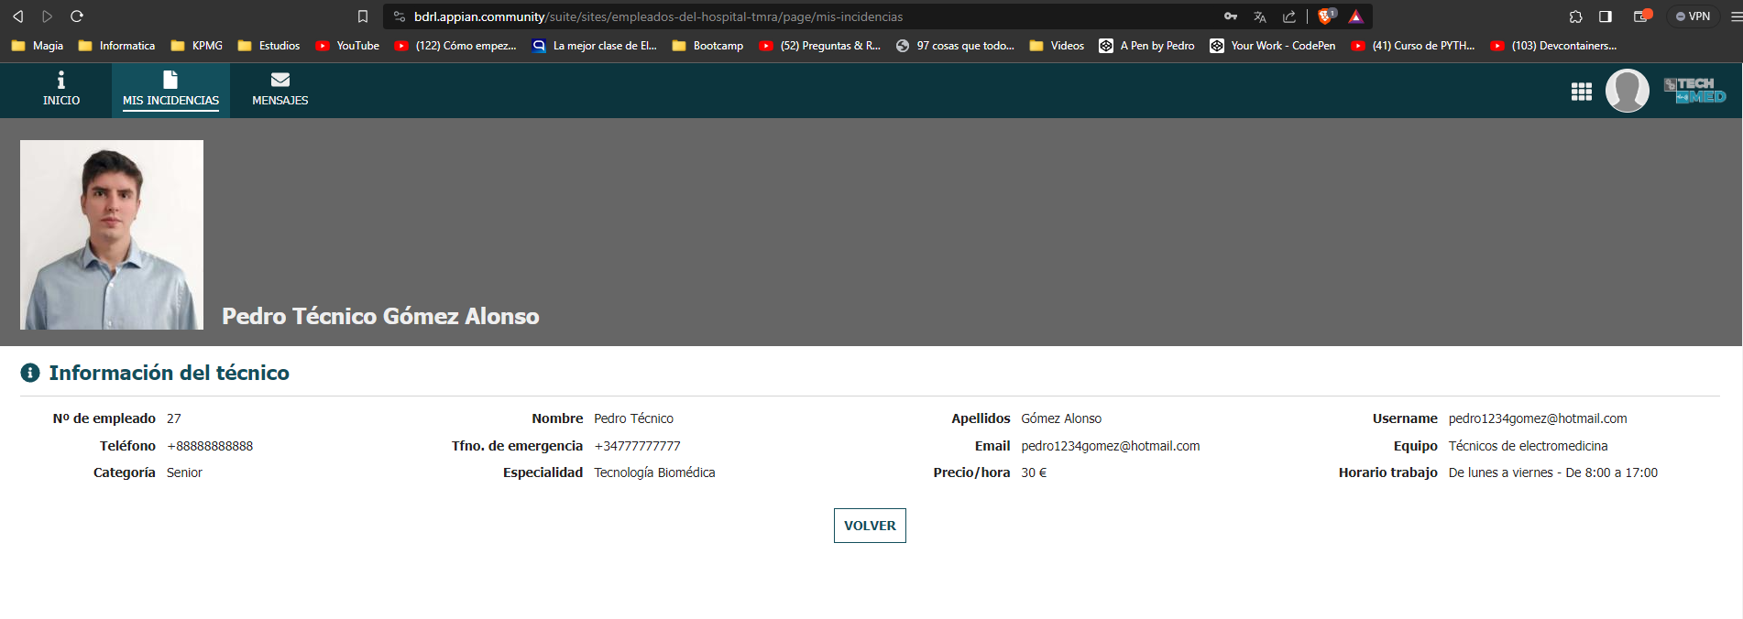

**2.1.3. - Sección “Mensajes”**

Al pulsar en el botón de “Mensajes” del menú, el usuario visualizará el sistema de mensajería interno.

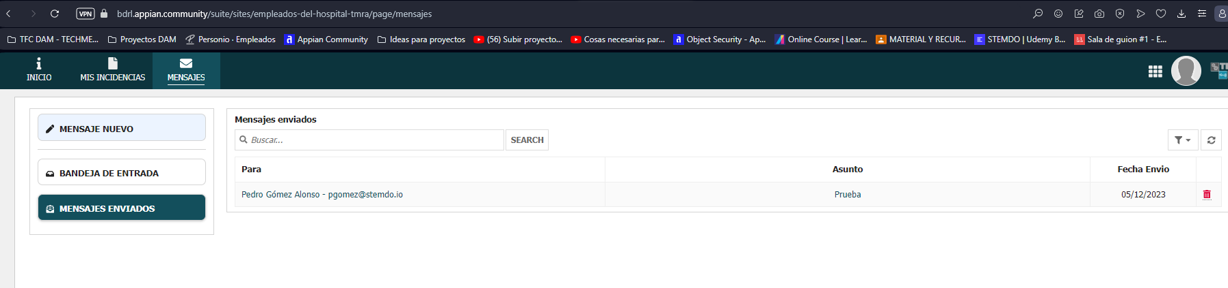

Este sistema de mensajería se compone de dos partes:

* Sección del grid de mensajes: Se encuentra situado a la derecha en el caso de navegadores web o en la parte inferior en el caso de smartphone. Aquí es donde se mostrarán los diferentes mensajes del usuario. Incluye un buscador para localizar mensajes específicos en dicho grid.
* Sección de botones: Se encuentra situado a la izquierda en el caso de navegadores web o en la parte superior en el caso de smartphone) y se compone de tres botones:
  + Enviar mensaje: Permite el envío de un mensaje a otro usuario de la aplicación al hacer clic sobre él.
  + Bandeja de entrada: Si se pulsa, la sección del grid mostrará sólo los mensajes que tienen como destinatario el usuario que está utilizando la aplicación
  + Mensajes enviados: Si se pulsa, la sección del grid mostrará sólo los mensajes que tienen como remitente el usuario que está utilizando la aplicación.

Si se pulsa sobre el botón de mensaje nuevo, se abre una interfaz que nos solicitará, en primer lugar, el rol del destinatario y su nombre mediante dos desplegables, y, en segundo lugar, el asunto del mensaje y el cuerpo del mismo.

Opcionalmente, podemos marcar un checkbox que permitirá el envío de un correo electrónico al email del destinatario (además de enviarse el mensaje por el sistema de la aplicación).

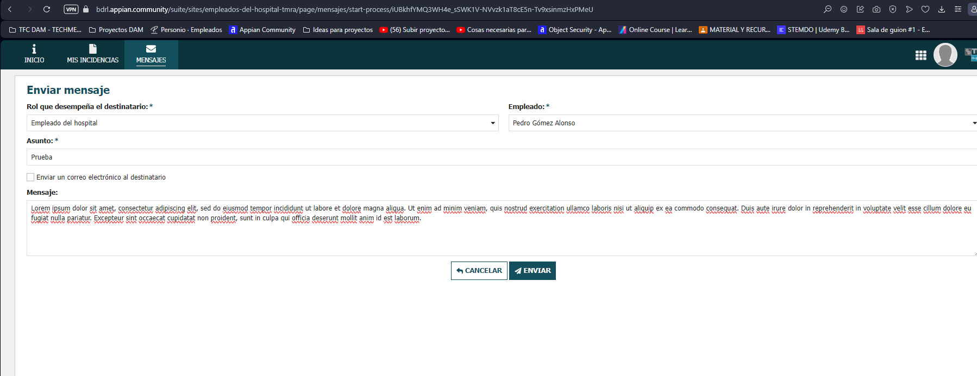

Al pulsar en “Enviar”, se procederá al envío del mensaje y se devolverá al usuario a la bandeja de entrada.

Si pulsa en “Mensajes enviados” podrá comprobar que hay un nuevo registro en el grid de mensajes.



Si pulsa en el enlace relativo al destinatario (el que se encuentra en el campo “Para”), se abrirá una vista resumen con los datos de dicho empleado:

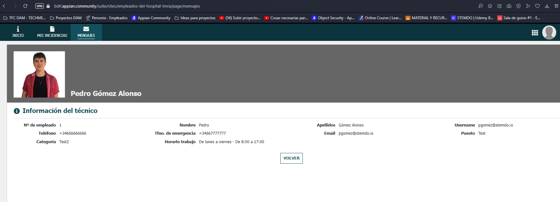

Si pulsa en el enlace del asunt, se mostrará el mensaje enviado, y podremos volver a la página anterior pulsando en “Volver a la bandeja de salida”.

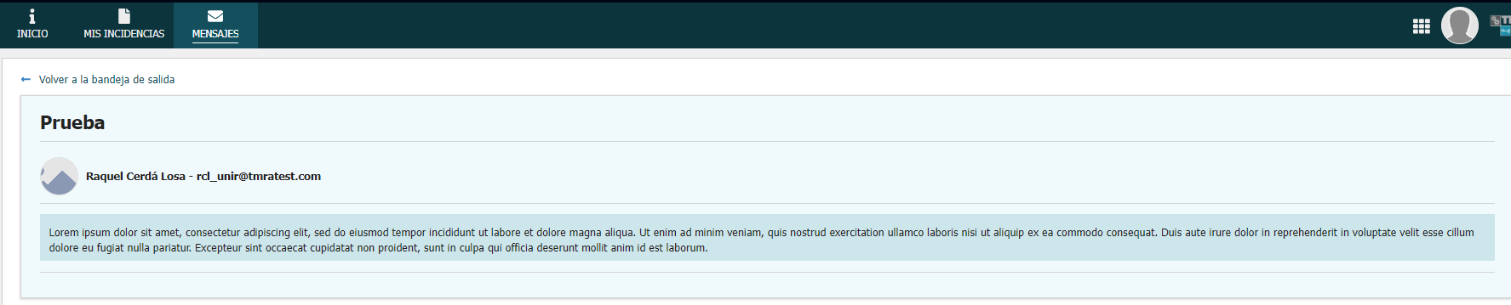

Esto funciona de igual manera para la bandeja de entrada, salvo por una excepción. Si se abre un mensaje de dicha bandeja que no haya sido enviado por nosotros mismos, aparecerá un botón que nos dará la opción de responder al mensaje.

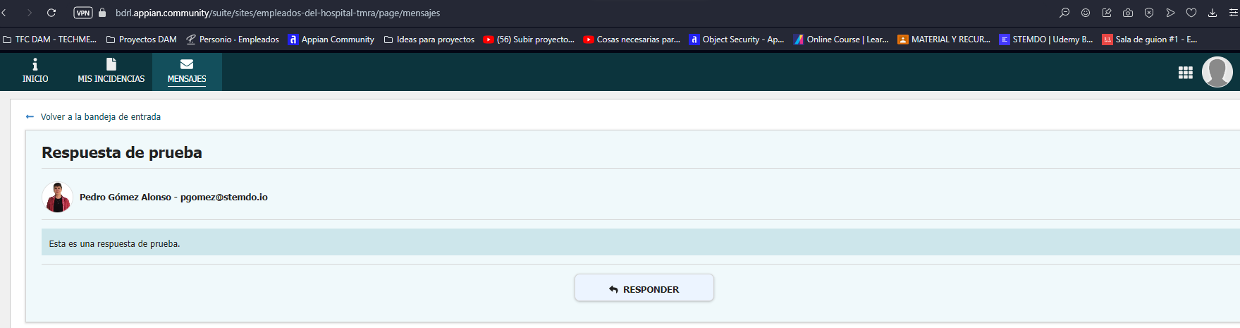

Esta acción reutiliza el sistema de envío, salvo porque elimina los desplegables que solicitan los datos del destinatario (ya que se dispone de esa información) y facilita un asunto preconfigurado y no editable formado por el asunto padre precedido por “RE:”.

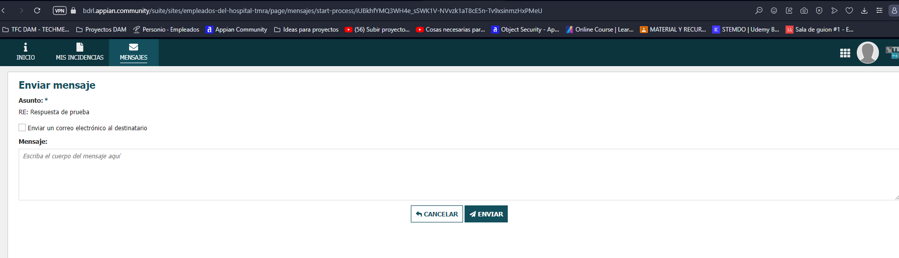

Por último, en el grid, al final de cada registro, se puede puede ver un icono rojo de una papelera.

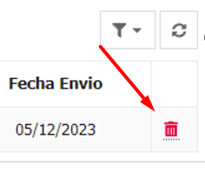

Si se pulsa sobre él, se procederá a la eliminación de ese mensaje, tras la siguiente ventana de confirmación:

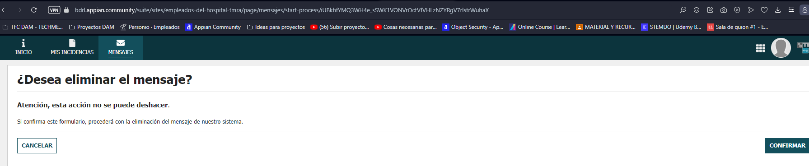

**2.2. - Aplicación de los técnicos de electromedicina**

Como se menciona en la introducción del presente documento, esta aplicación estaría disponible para los técnicos de electromedicina que deban rellenar los partes generados por los empleados del hospital y registrar el trabajo realizado. Desde esta aplicación, podrían gestionar los partes que se les asignen y visualizar los partes hasta la fecha.

Además, la aplicación cuenta con el mismo sistema de mensajería interna que la aplicación de los empleados del hospital.

Lo primero que debe hacer el técnico que desee hacer uso de la aplicación, es acceder al site a través de la URL que se facilita a continuación e introducir su usuario y contraseña.

Como se explicó anteriormente, se ha creado un usuario para agilizar las pruebas, por lo que, si se desea testear la aplicación, bastaría con iniciar sesión con ese usuario y contraseña en la citada URL.

URL: https://bdrl.appian.community/suite/sites/tecnicos-tmra

Usuario: pedro1234gomez@hotmail.com

Contraseña: Abc123*

Nota: Aunque esta aplicación puede utilizarse mediante la app móvil está pensada para su uso en navegador web abierto mediante un PC.

**2.2.1. - Sección “Inicio”**

Una vez inicia sesión, el técnico visualizará una pantalla de bienvenida similar a la de los empleados del hospital, donde se indica con qué usuario ha accedido y la utilidad de la aplicación y de cada uno de los botones del menú.

Al igual que en la aplicación de los empleados del hospital, esta primera interfaz no es interactiva, es simplemente informativa.

A diferencia de la aplicación de la aplicación anterior, esta dispone del menú de botones situado a la izquierda (en el caso de navegador web):

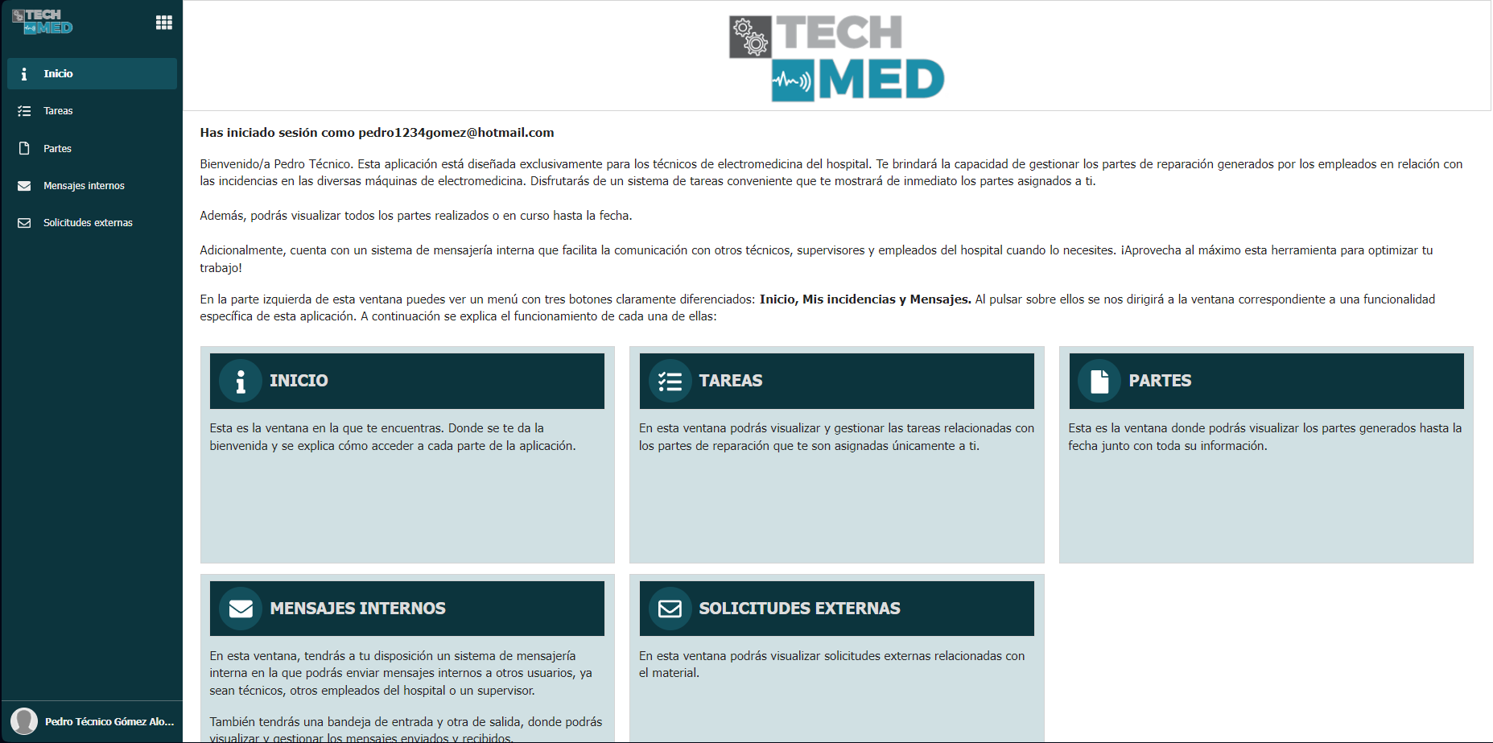

**2.2.2. - Sección “Tareas”**

En esta sección, el técnico dispone de un grid de tareas que funciona como un ToDoList. Conforme se vayan generando partes de reparación, todas los que sean asignados al técnico que inició sesión, le aparecerán en dicho grid, y se podrá pulsar sobre ellos para comenzar a gestionarlos. Una vez los partes son cerrados, desaparecerán de dicho grid.

Cabe destacar que las incidencias asignadas a otros técnicos no le aparecerán a él ya que se ha pretendido que esta ventana sirva para la gestión de tareas de forma individualizada, por lo que se desea la mayor limpieza posible.

En el caso de no disponer de tareas asignadas, aparecerá un mensaje en el grid en el que indica que el técnico no tiene tareas pendientes.

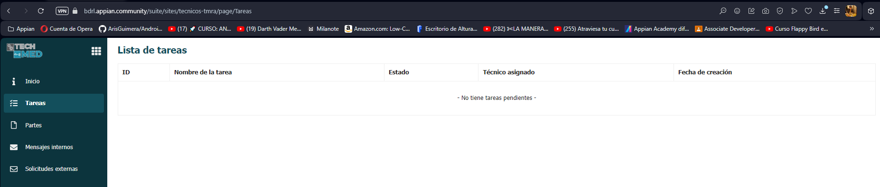

En el caso de disponer de ellas, se puede visualizar que el nombre de la misma es un enlace.

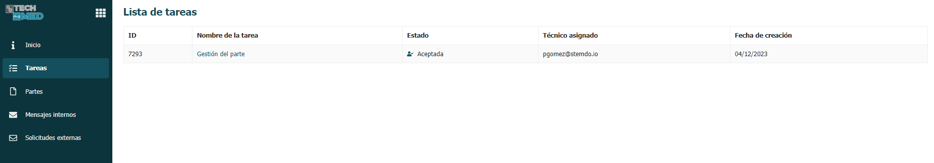

Si el técnico pincha sobre ella, automáticamente le llevará a la ventana de gestión del parte, donde le vendrán precargados los datos del usuario que abrió la incidencia y los datos de la máquina reportada en dos secciones no editables. Ambas secciones son contraíbles, es decir, se pueden ocultar de forma que el técnico pueda centrarse en la tercera sección explicada más adelante.

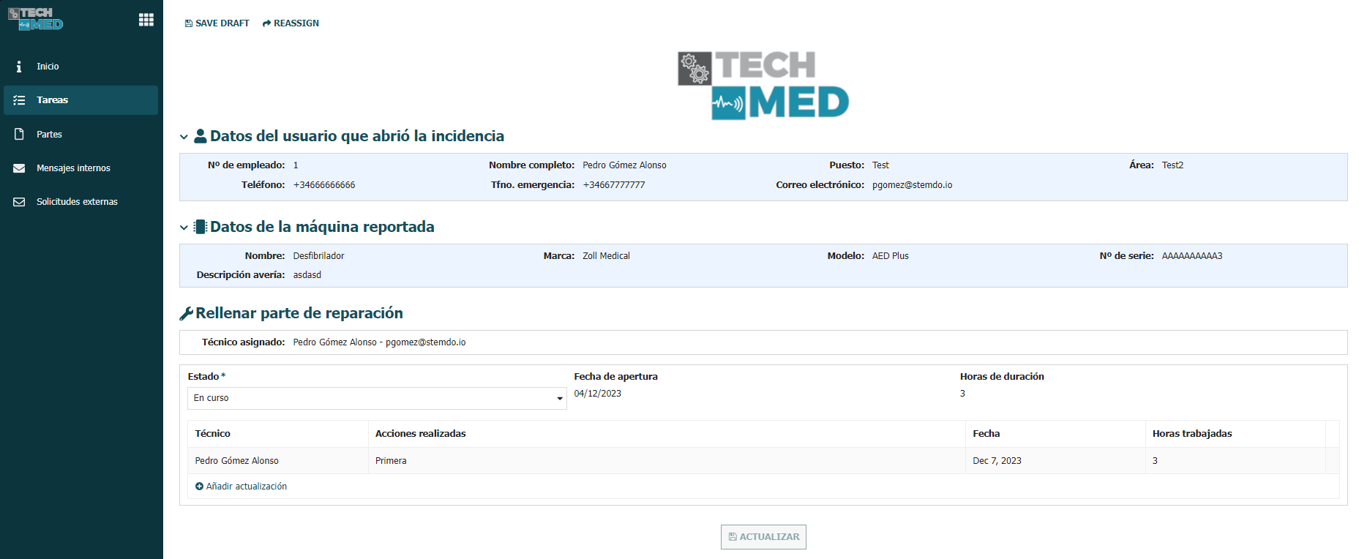

Justo debajo, aparece una tercera sección, donde se puede rellenar el parte de reparación como se explica a continuación.

Lo primero que debería hacer el técnico que desee gestionar el parte es leer bien la información previamente mencionada y ponerse a realizar las reparaciones o gestiones oportunas ajenas a la aplicación.

Una vez ha completado el trabajo, volvería a la aplicación y, en función de la situación deberá cambiar el estado del parte por lo siguiente:

* En curso: Valor por defecto. Si el parte sigue en curso después de las acciones realizada, ya sea porque no le ha dado tiempo a finalizar la reparación en la jornada laboral, porque ha debido reasignar la incidencia a otro técnico o por otros motivos, se deberá dejará con este valor y será obligatorio añadir una actualización en el grid que se muestra. El usuario deberá añadir un comentario indicando las acciones realizadas y registrar las horas dedicadas.

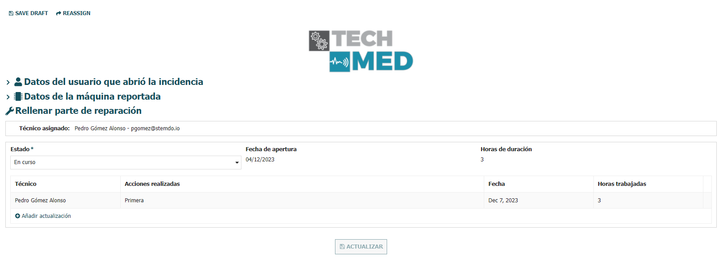

* En suspensión: Cuando el parte no se ha podido continuar y se tiene que dejar a la espera, ya sea por falta de piezas de repuesto, o por necesitar aprobación de algún tipo para realizar alguna gestión, se cambiará este estado. También será obligatorio añadir una actualización con un comentario y registro de horas dedicadas.

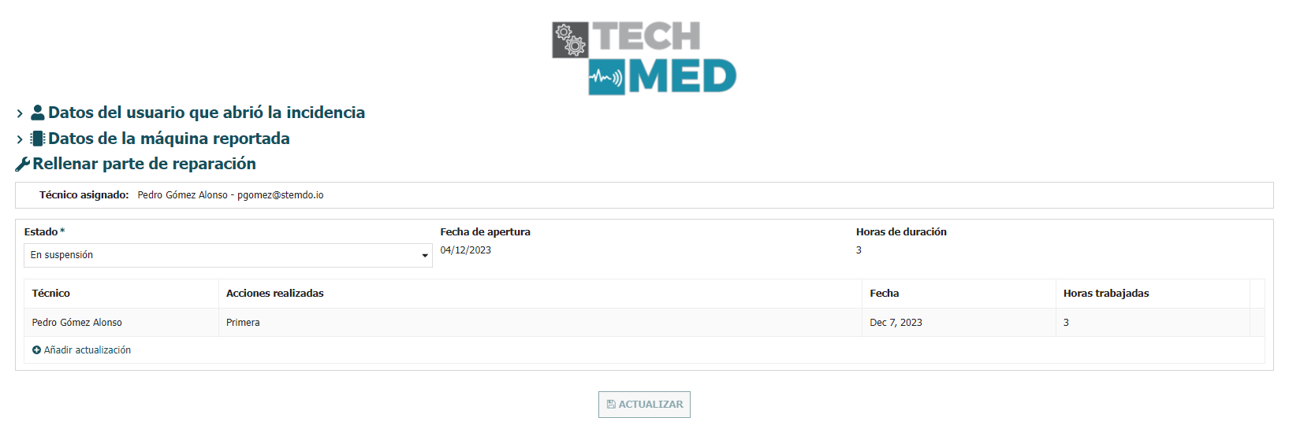

* Cerrado con problemas: En los casos en los que se haya podido reparar la máquina pero se estima un problema a futuro, o cuando la máquina no se haya podido reparar directamente, deberá cambiarse a este estado. Automáticamente nos cambiará la interfaz y nos pedirá la información del cierre. Dicha información es una descripción detallada de la reparación, las horas trabajadas, los costes adicionales derivados de la reparación, y la firma del parte por parte del técnico. Asimismo, se habilitará un radio button en el que se pregunta al usuario si desea solicitar la baja de la máquina (para los casos en los que no ha podido repararse).

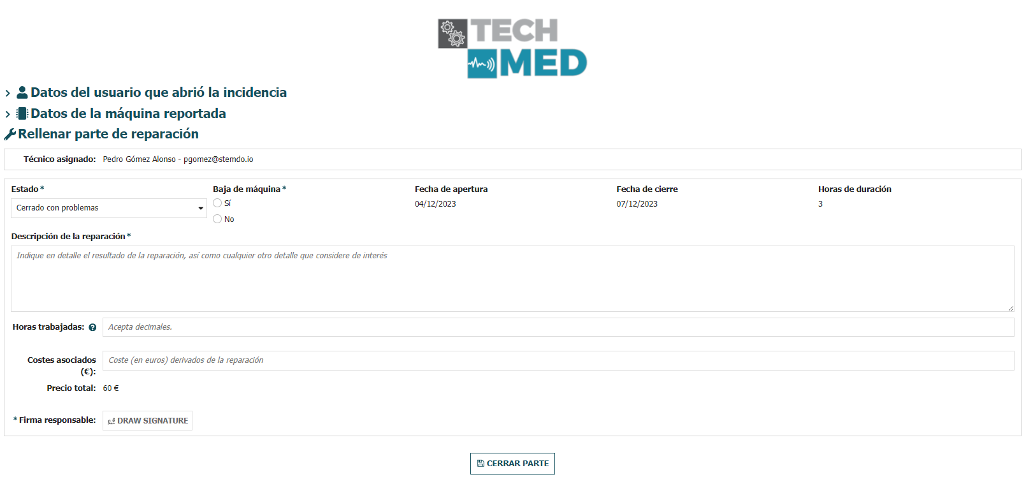

* Resuelto: En los casos en los que se ha resuelto la avería sin problemas deberá cambiarse a este estado. La información solicitada es la misma que en el anterior, quitando la habilitación de los radio button que solicitan la baja.

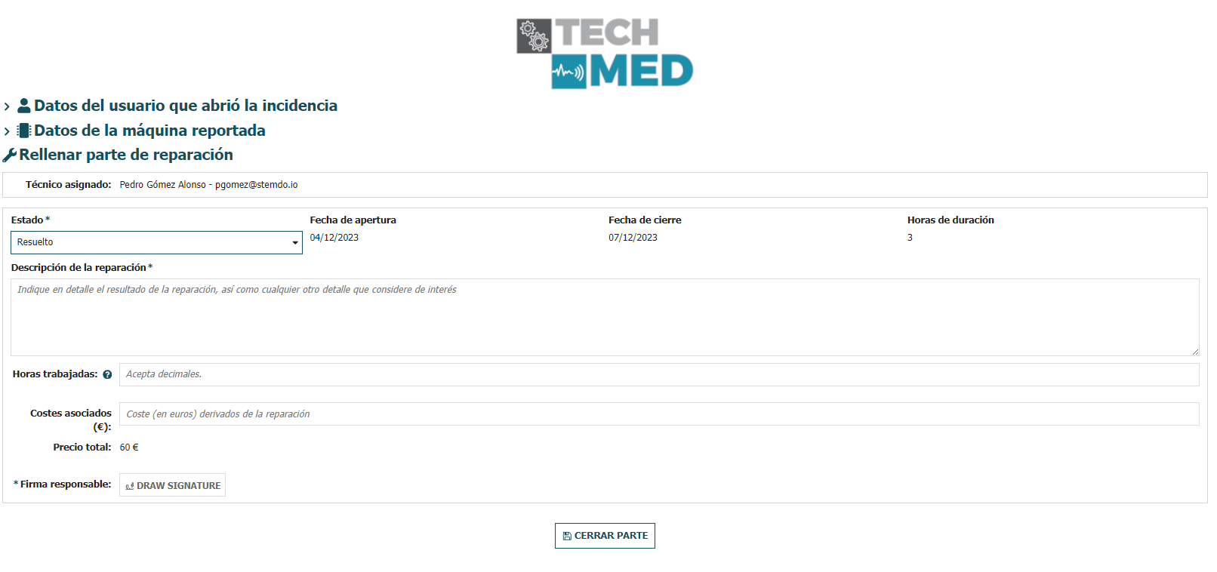

Cabe destacar que la fecha de cierre se carga automáticamente detectando la fecha actual y las horas de duración se van sumando de forma automática con cada actualización.

Además, cuando se cierra el parte, se suman las últimas horas indicadas en el cierre a las de todas las actualizaciones anteriores. Al obtener este número, se calcula de forma automática el precio total del parte teniendo en cuenta el precio/hora del técnico, el nº total de horas dedicadas y los costes adicionales derivados de la reparación.

**2.2.3. – Sección Partes**

En esta sección, el técnico tendrá a su disposición un grid con todos los partes generados hasta la fecha. Pulsando en el enlace de la orden de trabajo, podrá ver una vista resumen del parte y pulsando en el enlace del empleado que abrió la incidencia o en la del técnico asignado, podrá visualizar la vista resumen del empleado en cuestión.

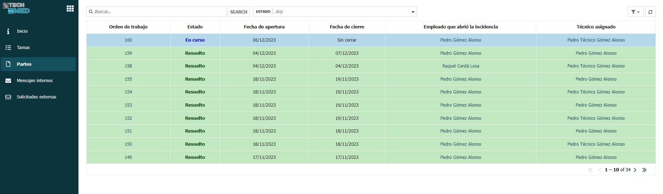

**2.2.4. – Sección “Mensajes internos”**

Esta sección es idéntica a la de la aplicación de los empleados del hospital (ver punto 2.1.3).

**2.2.5. – Mensajes externos**

Esta sección no tiene una utilidad real en la aplicación, más que la de mostrar la capacidad de Appian para conectarse con APIs de forma rápida y sencilla. La interfaz consta de un grid con comentarios ficticios extraidos de una API como se explica en la memoria del proyecto.

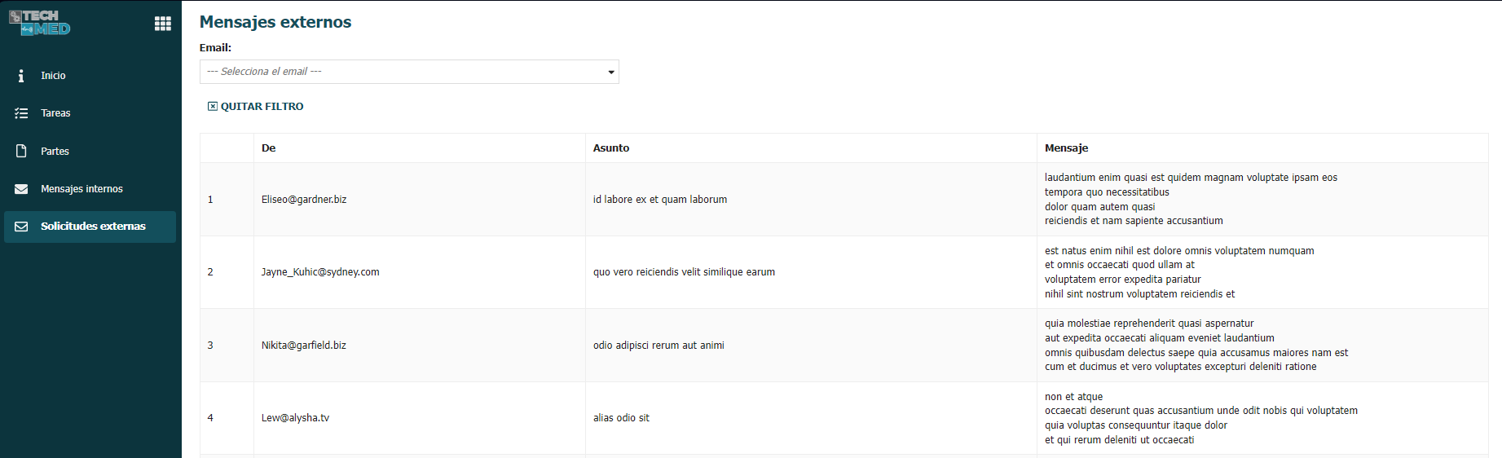

Mediante un filtro con un buscador, se le pasa un query param a una integración y nos mostrará sólo los comentarios filtrados.

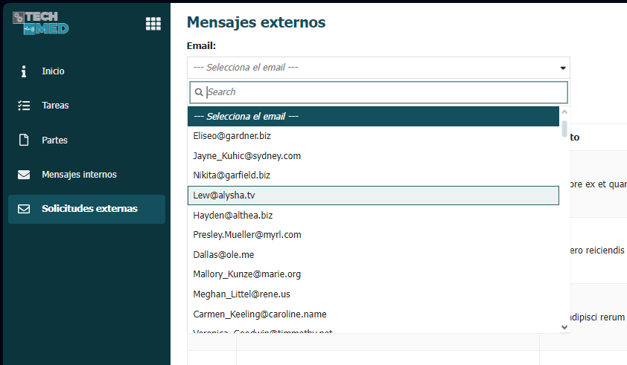

**2.3. – Aplicación de los supervisores**

Como se menciona en la introducción del presente documento, esta aplicación estaría disponible para los supervisores de los técnicos de electromedicina. Desde esta aplicación, podrían gestionar el personal y las máquinas, pudiendo añadir nuevos registros, eliminarlos, consultar su información y/o actualizarla. Además, podrán ver los partes generados y una serie de informes interactivos sobre el estado de los mismos y el estado de las máquinas.

Además, la aplicación cuenta con el mismo sistema de mensajería interna que las aplicaciones anteriores.

Lo primero que debe hacer el supervisor que desee hacer uso de la aplicación, es acceder al site a través de la URL que se facilita a continuación e introducir su usuario y contraseña.

Como se explicó anteriormente, se ha creado un usuario para agilizar las pruebas, por lo que, si se desea testear la aplicación, bastaría con iniciar sesión con ese usuario y contraseña en la citada URL.

URL: https://bdrl.appian.community/suite/sites/tmra-supervisores

Usuario: pedro.gomez.alonso@hotmail.com

Contraseña: Abc123*

**2.3.1. – Sección Inicio**

Una vez inicia sesión, el supervisor visualizará una pantalla de bienvenida similar a la de las aplicaciones anteriores, donde se indica con qué usuario ha accedido y la utilidad de la aplicación y de cada uno de los botones del menú.

Al igual que en las aplicaciones de los empleados del hospital y los técnicos, esta primera interfaz no es interactiva, es simplemente informativa.

Al igual que en la aplicación anterior, esta dispone del menú de botones situado a la izquierda (en el caso de navegador web):

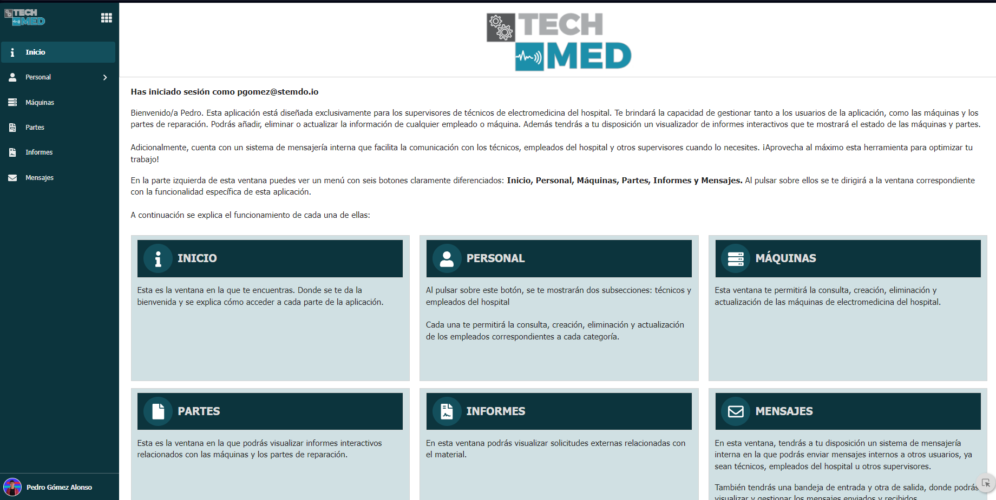

**2.3.2. – Sección Personal**

Esta sección está dividida en dos sub-secciones, una dedicada a los técnicos y otra a los empleados del hospital.

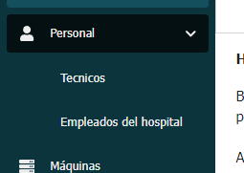

Dado que las acciones que se realizan son iguales para ambos casos, se explicará tan sólo cómo funciona la sección de los técnicos.

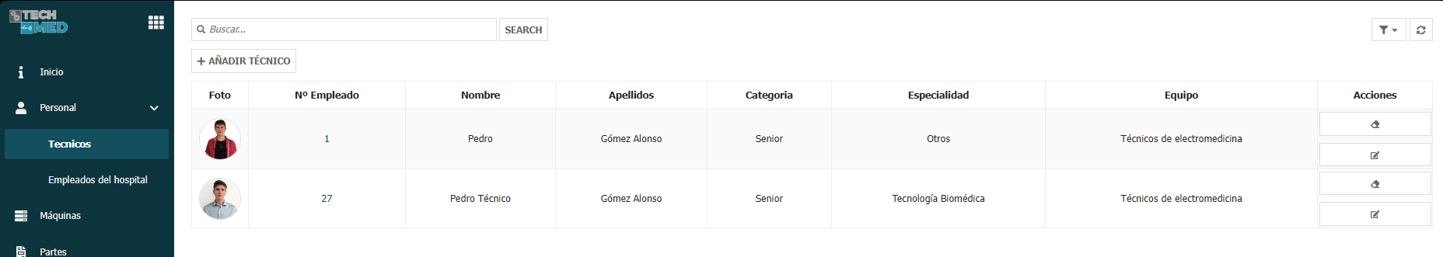

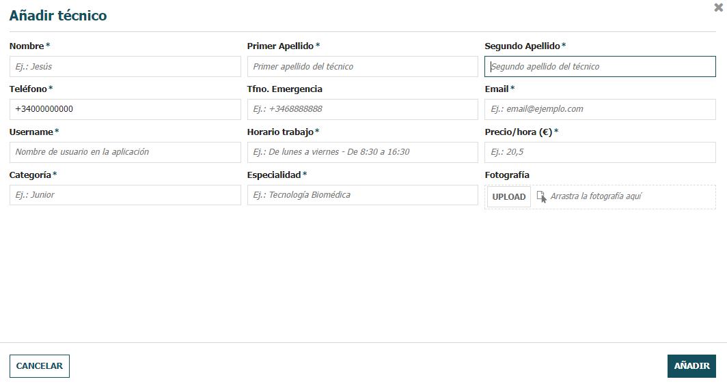

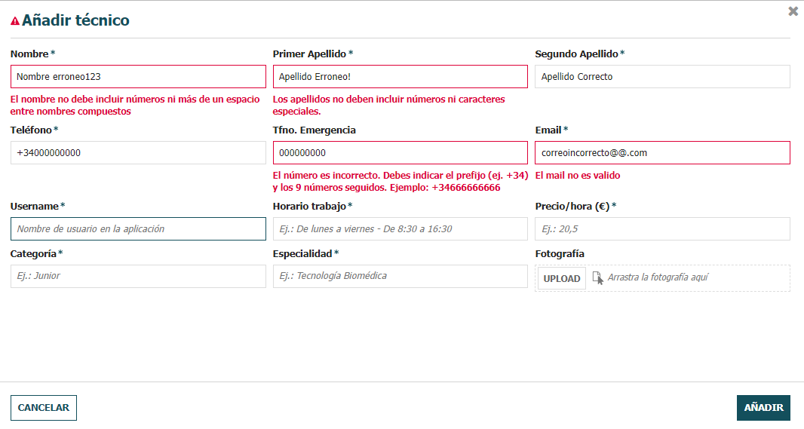

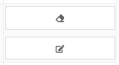

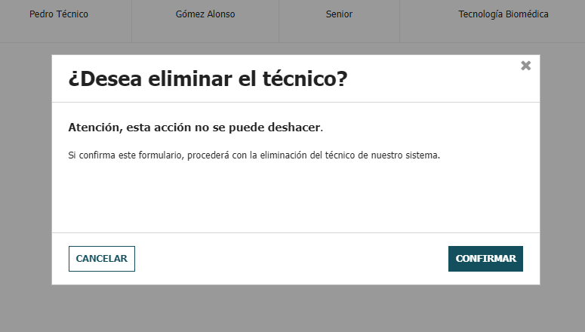

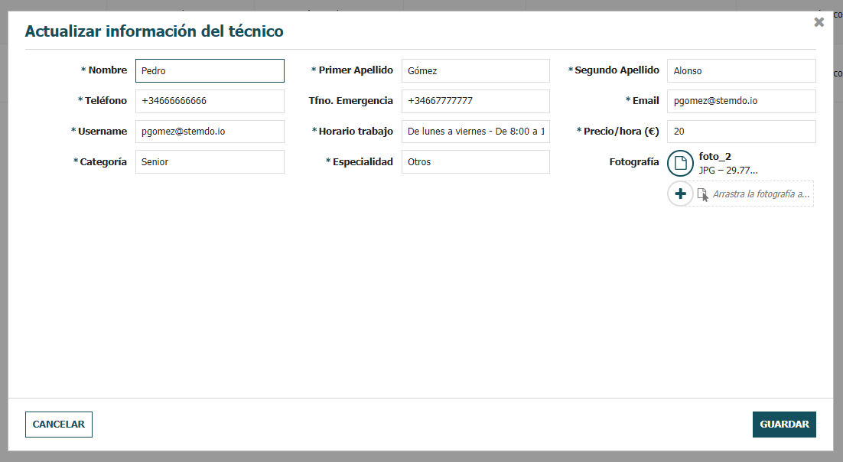

**2.3.3. – Sección “Máquinas”**

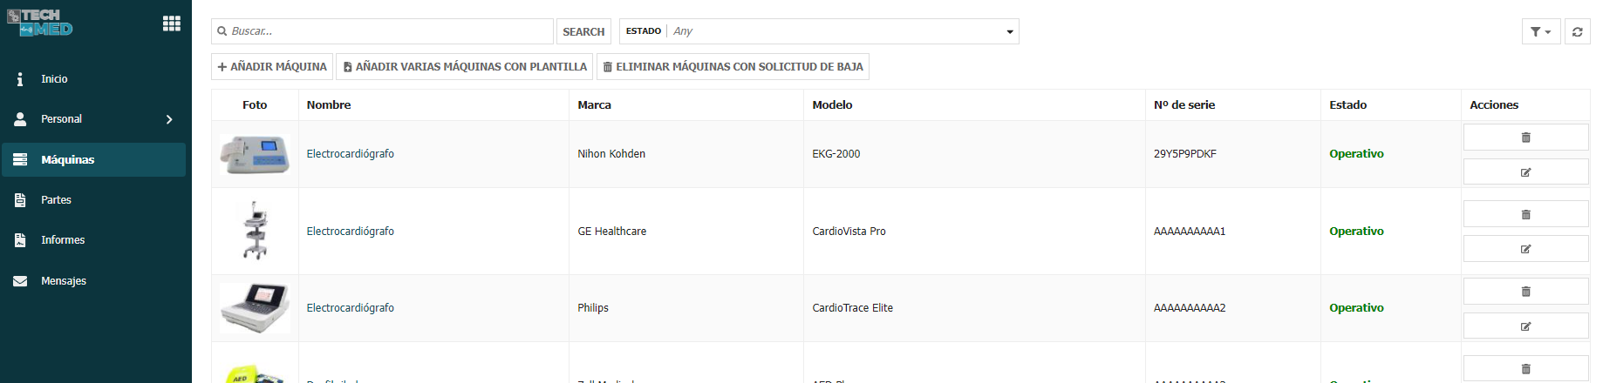

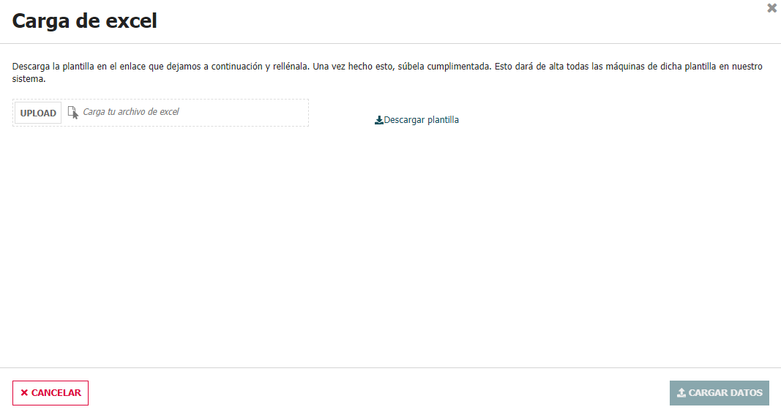

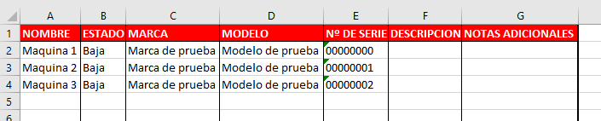

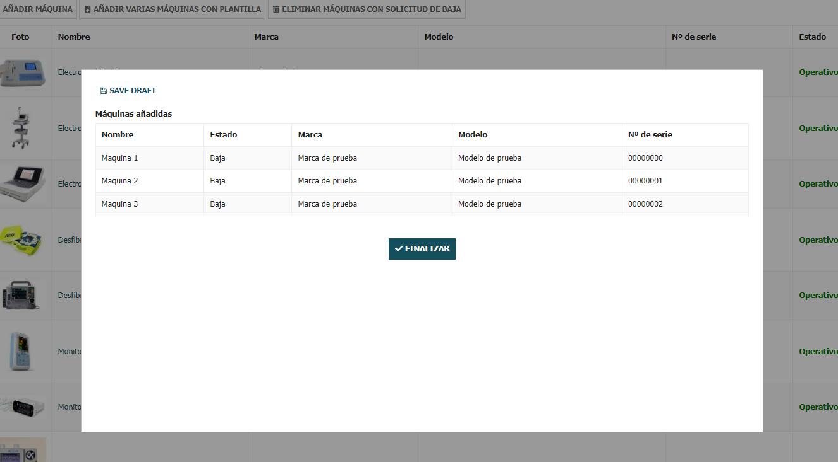

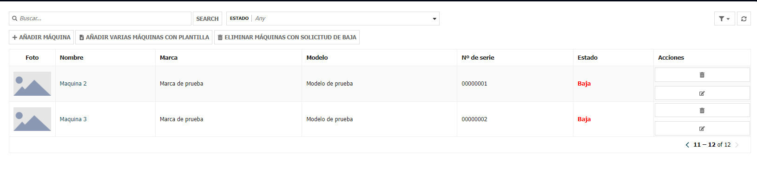

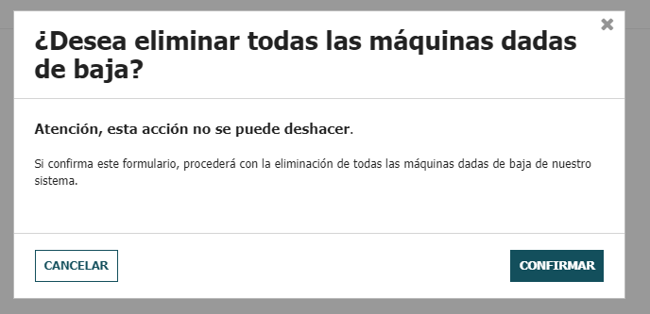

**2.3.4. – Sección partes**

Esta sección es idéntica a la de la aplicación de los técnicos (ver punto 2.2.3).

**2.3.5. – Sección informes**

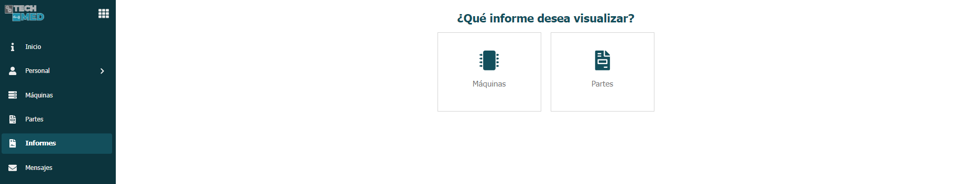

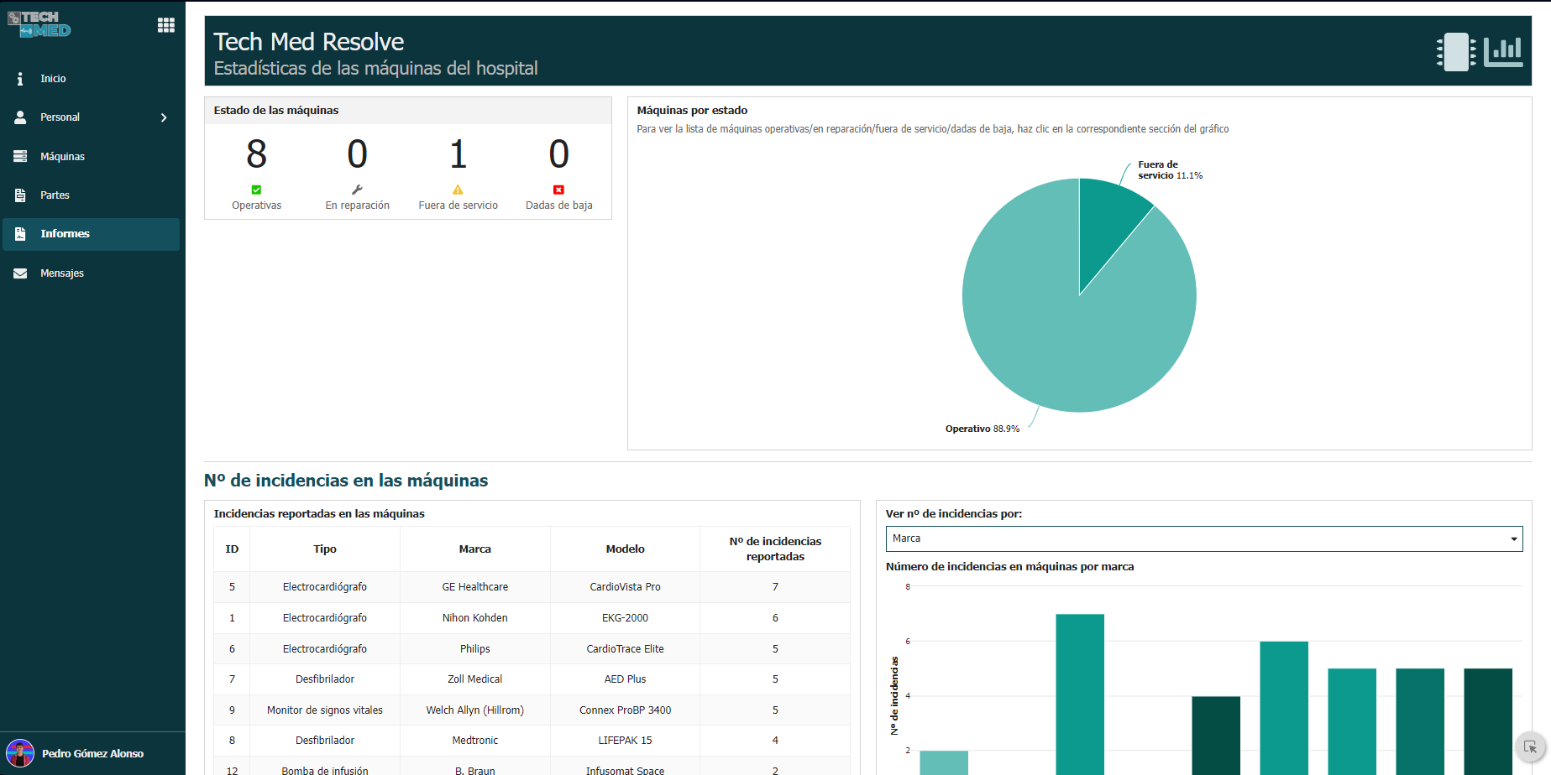

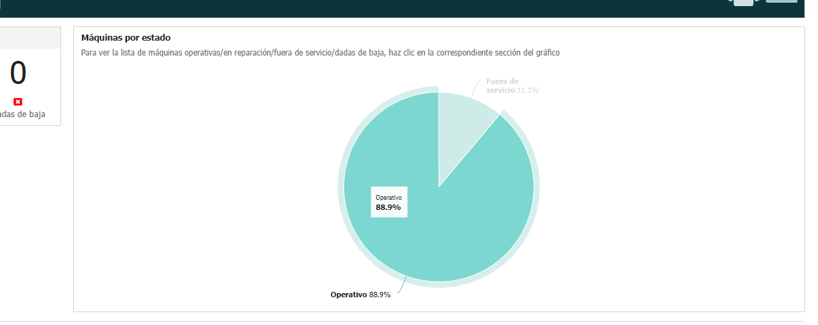

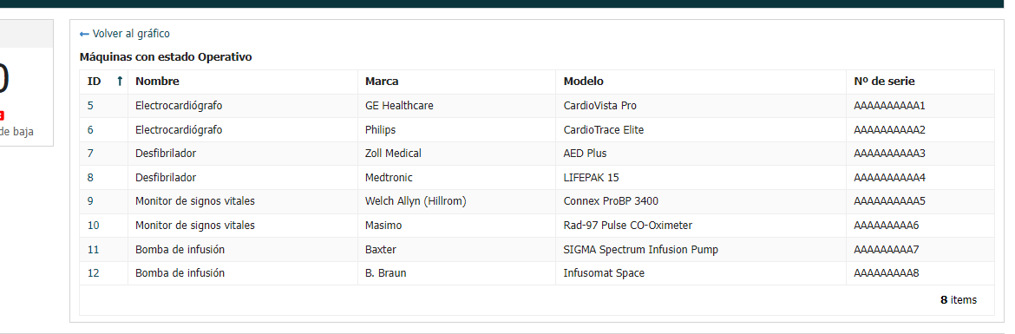

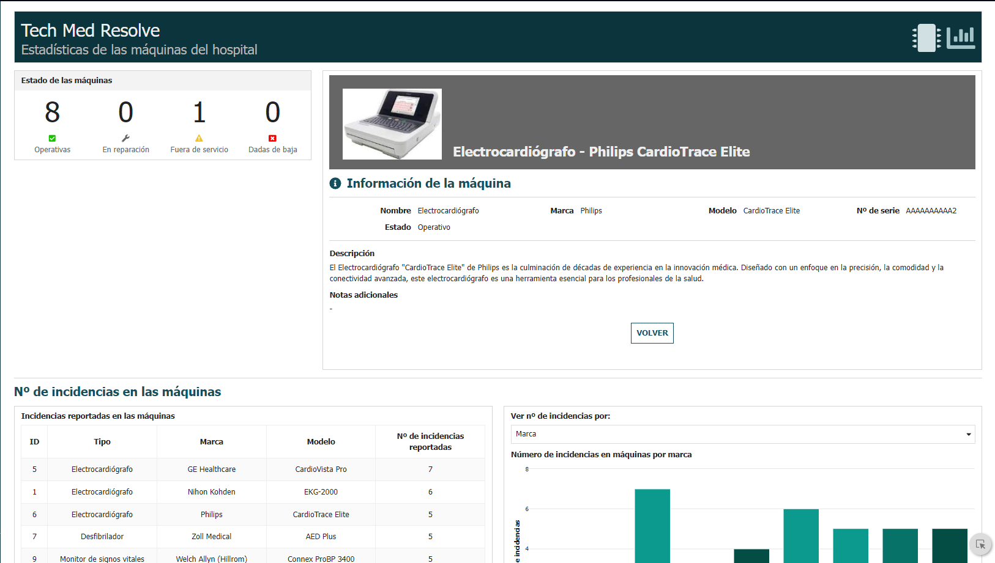

**2.3.6. – Sección mensajes**

Igual que la sección de mensajes de las aplicaciones anteriores.